**МКОУ «Сулевкентская СОШ им. С.А.Абдуллаева»**

**для учащихся 1 а кл.**

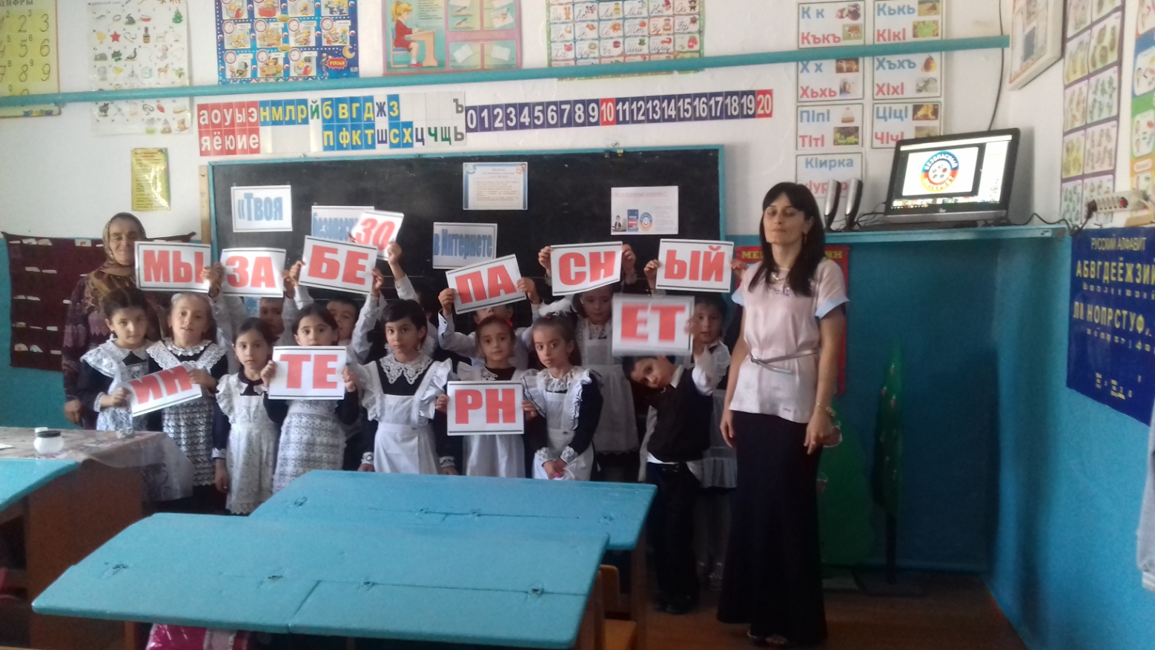

**Провела:учитель информатики**

**Рабаданова Хадижат Магомедрасуловна**

**2018-2019уч. г.**

**Цели**:

1. Познакомить детей с правилами ответственного и безопасного поведения в современной информационной среде.
2. Развивать мышление, воображение.
3. Воспитывать чувство взаимопомощи, единства.

**Оборудование:**

Мультимедийная презентация, подготовленный материал для стенгазеты.

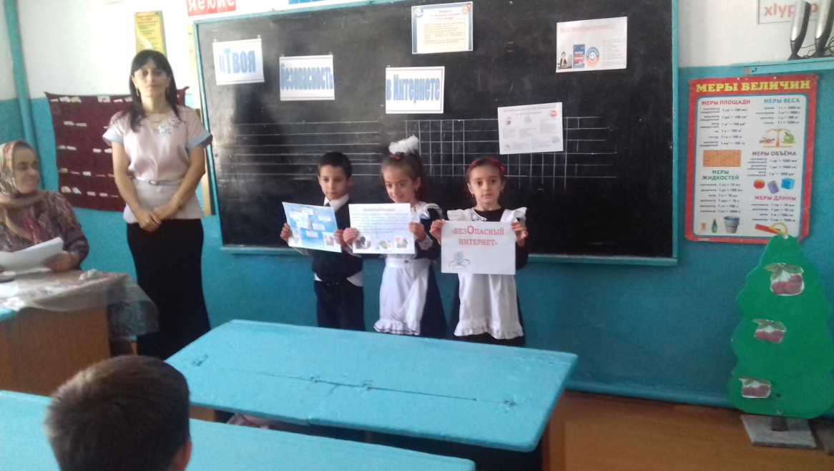**Ход занятия:**

**I. Организационный момент.**

1. Приветствие.Добрый день, ребята. Я очень рада видеть вас на занятии.

2. Упражнение «Улыбка»Прежде чем начать занятие я предлагаю вам сделать друг другу небольшие подарки. Подарком будет улыбка, дарим её своему соседу. Я начну, продолжит Данил и так далее по цепочке.

**II. Мотивация. Сообщение темы и целей занятия.**

1. Игра «Угадай-ка».На мониторе демонстрируются картинки, вы должны назвать, что это. *(Картинки: компьютер, монитор, мышь, клавиатура, системный блок.)*

**2. Уточнение знаний о компьютере.**

- Ещё несколько десятков лет назад компьютер был диковинкой, а сегодня он стал доступен обычной семье.

-Ребята у кого дома есть компьютер? Кто им пользуется?

-А как вы используете компьютер? *(Слушаем музыку, играем, выполняем задания, готовим сообщения).*

Каждое современное предприятие внедряет компьютерные технологии в производственный процесс.

-Ребята, где вы видели компьютер? *(В авиа и железнодорожных кассах, в банках, магазинах, поликлинике, на работе у родителей).*

3. **Сегодня на занятии**.

Сегодня мы поговорим об Интернете: выясним - что такое Интернет, назовем положительные и негативные его стороны, узнаем какие опасности подстерегают нас в Интернете и составим правила безопасного пользования Интернетом.

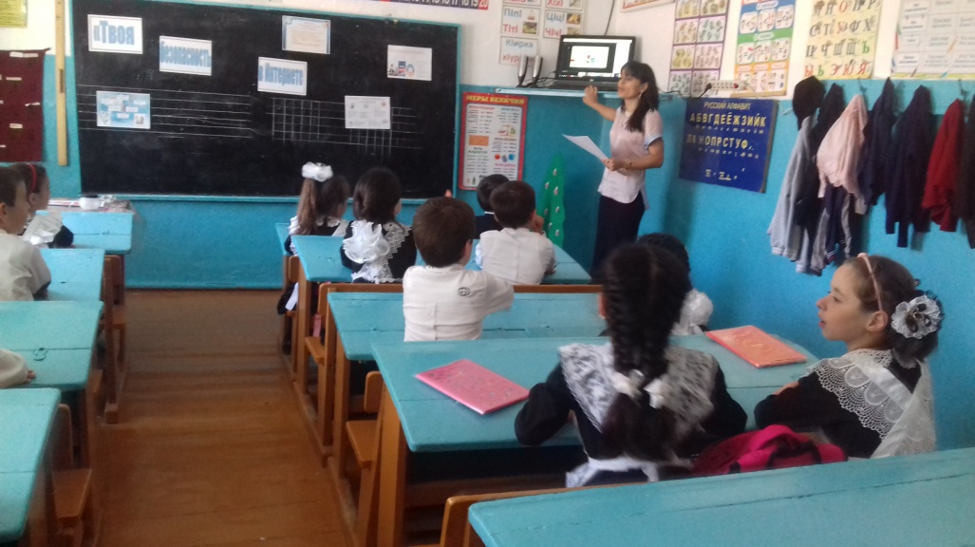**III. Что мы знаем об Интернете.**

1. Что такое Интернет?

*(Ответы детей)*

Интернет -

* это очень важное изобретение человечества.
* это сеть, которая опутала весь земной шар. которая соединяет всех владельцев компьютеров, подключенных к этой сети
* при помощи Интернета можно связаться с человеком, который находится, например, в Австралии или Америке
* в интернете хранится очень много различной информации. Там можно отыскать словари, энциклопедии, газеты, произведения писателей, музыку. Можно посмотреть фильмы, теле- и радиопередачи, найти массу программ для своего компьютера.

2. Достоинства интернета**.**

Итак. Интернет помогает нам общаться, узнавать новое, делать покупки, заключать сделки и т. д.

**IV. Физкультминутка.**

Поднимает руки класс— Это «раз», Повернулась голова —

Это «два». Руки вниз, вперед смотри - Это «три».

Руки в стороны пошире Развернули на «четыре». С силой их к плечам прижать —

Это «пять». Руки на пояс поставьте вначале. Влево и вправо качните плечами.

Вы дотянитесь мизинцем до пятки. Если сумели — все в полном порядке!

**V. Будь осторожен в Интернете.**

Опасности в Интернете.

**-**Интернет - технологии стали неотъемлемой частью жизни современного человека, особенно популярны они среди детей и молодежи. Однако виртуальное пространство полно опасностей.

*Виртуальное общение.*

Виртуальное общение не может заменить живой связи между людьми. Человек, погрузившийся в вымышленный мир под чужой маской, постепенно теряет свое лицо, теряет и реальных друзей, обрекая себя на одиночество.

*Интернет-хулиганство.*

Так же как и в обычной жизни, в Интернете появились свои хулиганы, которые осложняют жизнь другим пользователям Интернета. По сути, они те же дворовые хулиганы, которые получают удовольствие, хамя и грубя окружающим.

*Вредоносные программы.*

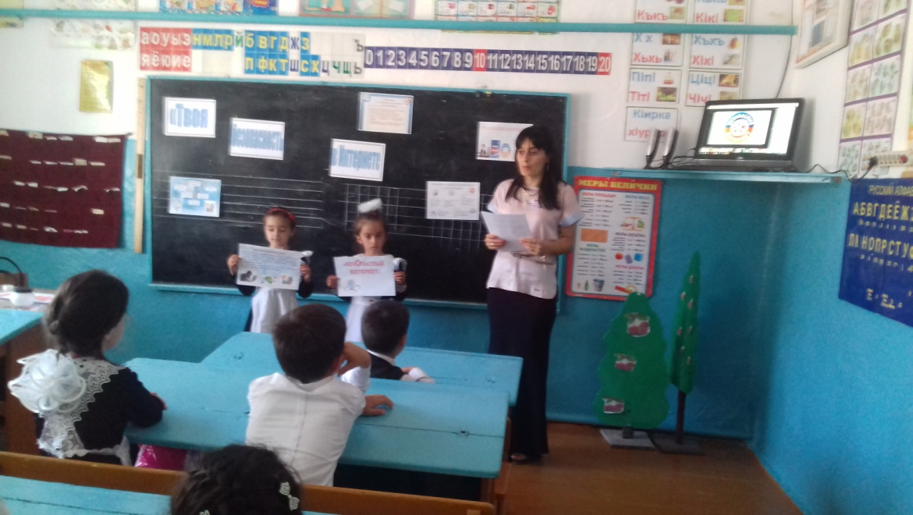К вредоносным программам относятся вирусы, черви и «троянские кони» – это компьютерные программы, которые могут нанести вред вашему компьютеру и хранящимся на нем данным. Они также могут снижать скорость обмена данными с Интернетом и даже использовать ваш компьютер для распространения своих копий на компьютеры ваших друзей, родственников, коллег и по всей остальной глобальной Cети.

*Недостоверная информация.*

Интернет предлагает колоссальное количество возможностей для обучения, но есть и большая доля информации, которую никак нельзя назвать ни полезной, ни надежной. Пользователи Сети должны мыслить критически, чтобы оценить точность материалов; поскольку абсолютно любой может опубликовать информацию в Интернете.

*Онлайновое пиратство.*

Онлайновое пиратство – это незаконное копирование и распространение (как для деловых, так и для личных целей) материалов, защищенных авторским правом – например, музыки, фильмов, игр или программ – без разрешения правообладателя.

*Материалы нежелательного содержания.*

К материалам нежелательного содержания относят: материалы порнографического, ненавистнического характера. Материалы, которые распространяют идеи насилия, жестокости, ненормативную лексику.

**VI. Правила безопасности в Интернете.**

1. А теперь попробуем сформулировать эти простые правила.

* Всегда спрашивайте родителей о незнакомых вещах в Интернете. Они расскажут, что безопасно делать, а что нет.
* Прежде чем начать дружить с кем-то в Интернете, спросите у родителей как безопасно общаться.
* Никогда не рассказывайте о себе незнакомым людям. Где вы живете, в какой школе учитесь, номер телефона должны знать только ваши друзья и семья.
* Не отправляйте фотографии людям, которых вы не знаете. Не надо чтобы незнакомые люди видели фотографии Вас, Ваших друзей или Вашей семьи.
* 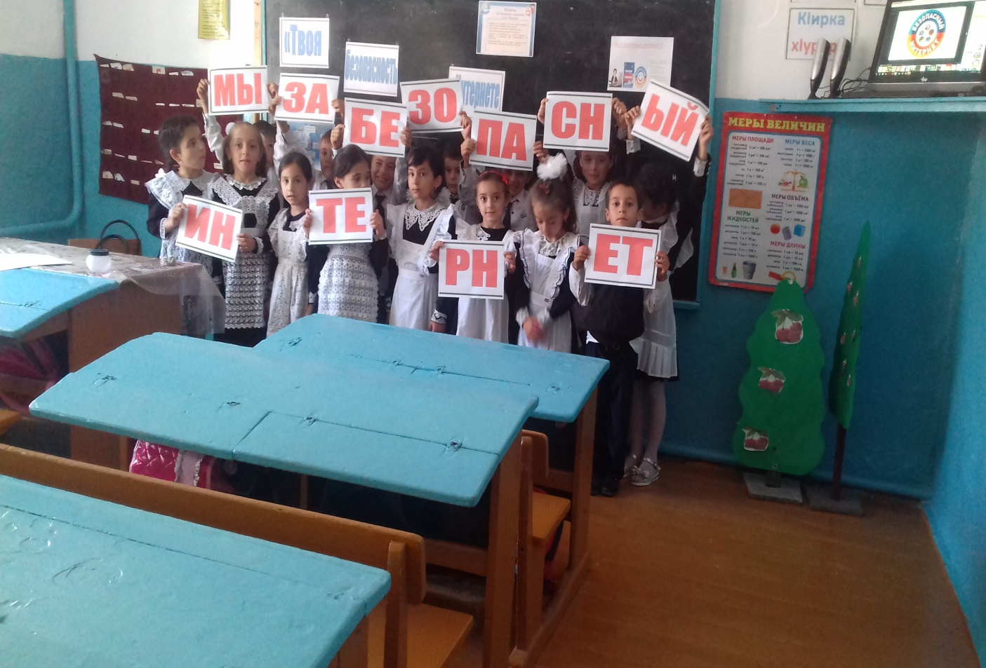Не встречайтесь без родителей с людьми из Интернета вживую. В Интернете многие люди рассказывают о себе неправду.
* Общаясь в Интернете, будьте дружелюбны с другими. Не пишите грубых слов, читать грубости так же неприятно, как и слышать. Вы можете нечаянно обидеть человека.
* Если вас кто-то расстроил или обидел, обязательно расскажите родителям.

2. Изготовление стенгазеты

**VII. Итог занятия.**

**Воспитатель:** А теперь подведём итоги нашего занятия. Помните, Интернет может быть прекрасным и полезным средством для обучения, отдыха или общения с друзьями. Но – как и реальный мир – Сеть тоже может быть опасна!

